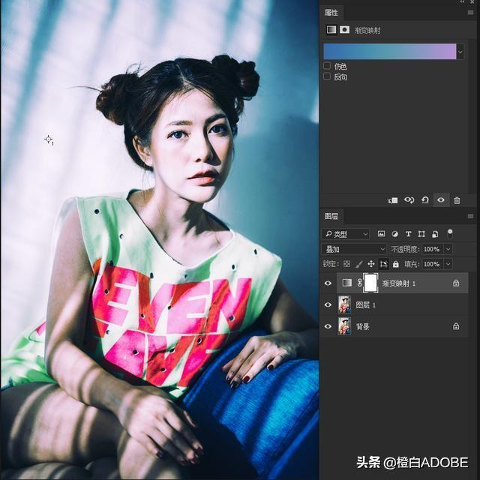

**九、PS调整之“渐变映射”（原理、调色、做选区）**

[[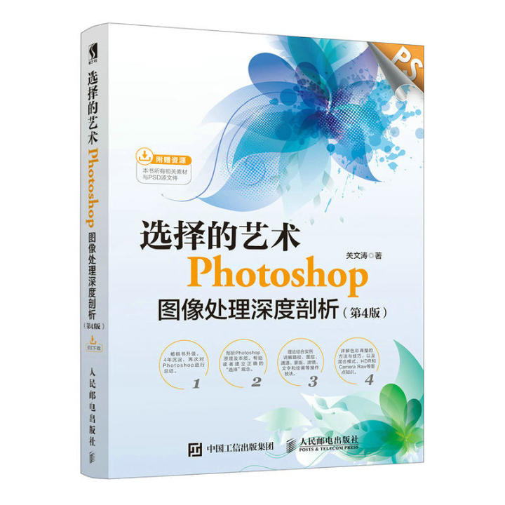](https://uland.taobao.com/ccoupon/edetail?e=2jvjH6Qsab6lhHvvyUNXZQst4RUgB%2BQM8jXfFqIceiG4bVlo0QJT9GMDg9t1zp0Rnj25UiubjrzArTAnhwUS2CZC6CuROX6Ew0hWX1X3HRrM%2FqkOhugh%2FmkHZN1Hiwyo1ExeV77HSE%2Bi9L%2BflFDftrUKnb1qntR2vPclUSq2i%2Fbz5zhLJgmxMifcmQ7b4KSa%2FKWEbvOzSv068VQTjL03qBVKgmq83wiL4d9pztvwUZn5CRlpv4WHuCK0TBzb4R8FyEMSWmDEFEAzhHkIsvdMbRC9bUCdKCuj6NFeVLy7%2B1EBl4RpTU7bF64sL0QYN1VC4hAdeHgw8FzoQxB4FlCGgW4XEKR%2BT0n3TTiZb6qxNoeie%2FpBy9wBFg%3D%3D&traceId=21362b3116605801971356581e6dc2&unid=1PXqpaXZ7S80&union_lens=lensId:TAPI@1660580197@213628c9_0c18_182a24af362_5e24@01&cont_id=0_66995208)](https://uland.taobao.com/ccoupon/edetail?e=2jvjH6Qsab6lhHvvyUNXZQst4RUgB%2BQM8jXfFqIceiG4bVlo0QJT9GMDg9t1zp0Rnj25UiubjrzArTAnhwUS2CZC6CuROX6Ew0hWX1X3HRrM%2FqkOhugh%2FmkHZN1Hiwyo1ExeV77HSE%2Bi9L%2BflFDftrUKnb1qntR2vPclUSq2i%2Fbz5zhLJgmxMifcmQ7b4KSa%2FKWEbvOzSv068VQTjL03qBVKgmq83wiL4d9pztvwUZn5CRlpv4WHuCK0TBzb4R8FyEMSWmDEFEAzhHkIsvdMbRC9bUCdKCuj6NFeVLy7%2B1EBl4RpTU7bF64sL0QYN1VC4hAdeHgw8FzoQxB4FlCGgW4XEKR%2BT0n3TTiZb6qxNoeie%2FpBy9wBFg%3D%3D&traceId=21362b3116605801971356581e6dc2&unid=1PXqpaXZ7S80&union_lens=lensId:TAPI@1660580197@213628c9_0c18_182a24af362_5e24@01&cont_id=0_66995208" \t "_blank)

**[选择的艺术：Photoshop图像处理深度剖析（第4版）](https://uland.taobao.com/ccoupon/edetail?e=2jvjH6Qsab6lhHvvyUNXZQst4RUgB%2BQM8jXfFqIceiG4bVlo0QJT9GMDg9t1zp0Rnj25UiubjrzArTAnhwUS2CZC6CuROX6Ew0hWX1X3HRrM%2FqkOhugh%2FmkHZN1Hiwyo1ExeV77HSE%2Bi9L%2BflFDftrUKnb1qntR2vPclUSq2i%2Fbz5zhLJgmxMifcmQ7b4KSa%2FKWEbvOzSv068VQTjL03qBVKgmq83wiL4d9pztvwUZn5CRlpv4WHuCK0TBzb4R8FyEMSWmDEFEAzhHkIsvdMbRC9bUCdKCuj6NFeVLy7%2B1EBl4RpTU7bF64sL0QYN1VC4hAdeHgw8FzoQxB4FlCGgW4XEKR%2BT0n3TTiZb6qxNoeie%2FpBy9wBFg%3D%3D&traceId=21362b3116605801971356581e6dc2&unid=1PXqpaXZ7S80&union_lens=lensId:TAPI@1660580197@213628c9_0c18_182a24af362_5e24@01&cont_id=0_66995208" \t "_blank)**

**本文导读：**

1、渐变映射原理

2、“渐变映射与渐变”

3、渐变编辑器了解

4、渐变映射、不透明度、图层模式相结合进行调色

5、双重曝光效果

6、特殊渐变条制作选区

**一、渐变映射原理**

百度百科：渐变映射是作用于其下图层的一种调整控制，它是将不同亮度映射到不同的颜色上去。使用渐变映射工具可以应用渐变重新调整图像，应用于原始图像的灰度细节，加入所选的颜色。

简单来说：用渐变条相应区域的像素，替换图像区域的像素，是根据图中像素的亮度替换相应亮度位置渐变条的颜色

**二、“渐变映射”与“渐变”**

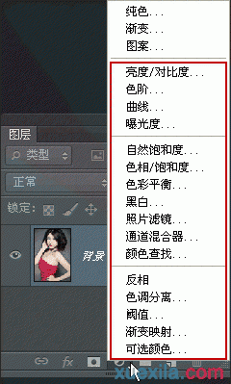

渐变是创建一个单独的渐变图层，不对以下的图层起到任何作用，“纯色”“渐变”“图案”这三个都是单独图层，以下的都是调整图层，对其下方的图层起到调整作用，当我们鼠标停留在小按钮上时，PS提示“新建填充或调整图层”，说明**前三个都是填充图层，后面都是调整图层**

渐变填充不对其下图层起作用，其实我们把它和渐变映射弄混其实是把它复杂化了

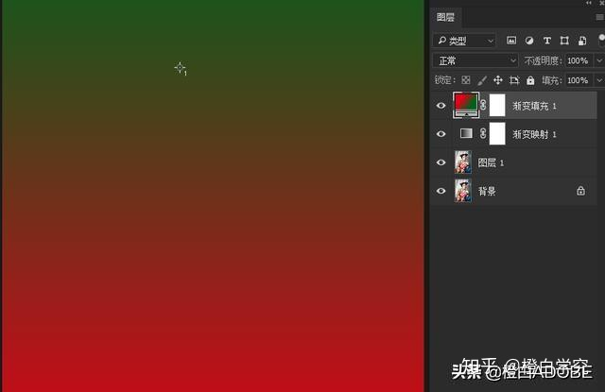

渐变填充

渐变映射对其下图层起作用

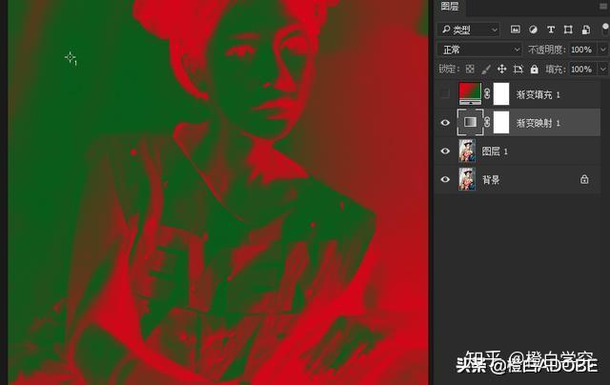

渐变映射

**三、渐变编辑器了解**

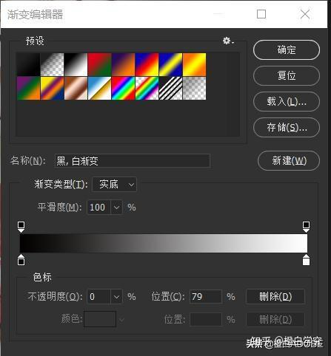

渐变编辑器

预设：PS中的预设值

名称：渐变的名称

渐变类型：有实底和杂色两个选项（我们先讲实底模式下的选项，再讲杂色模式）

**实底：平滑的渐变条颜色的过度**

平滑度：改变渐变颜色之间的平滑度，因为是在实底模式下的选项，实底渐变条本就过渡平滑，改变平滑度，其实渐变条改变不大，可以与下面的杂色模式下的粗糙度作对比

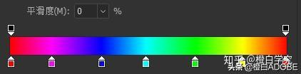

平滑度0

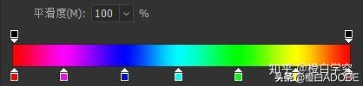

平滑度100

渐变条上方的滑块：改变渐变条对应位置的透明度，不透明度改变时，滑块由黑色变成灰色，表示半透明

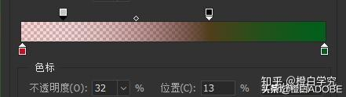

不透明度32%

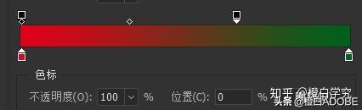

不透明度100%

渐变条下方的滑块：改变渐变条对应颜色

**杂色：**

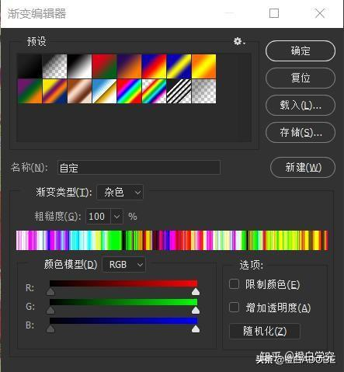

杂色模式

通过调节粗糙度，改变渐变条颜色之间的平滑过度，数值越大，渐变的对比效果更明显

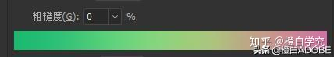

粗糙度0%

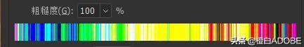

粗糙度100%

<颜色模型>可以选择渐变颜色在取样时的色域，下面的RGB可以拖动滑块选择颜色

<限制颜色>可以避免杂色渐变中出现过饱和的颜色

<增加透明明度>选项，可以创建出具有透明效果的杂色渐变

<随机化>按钮则可以随机出现不同的杂色效果，用户自行选择

**四、渐变映射调色**

我们对这张图片进行调色

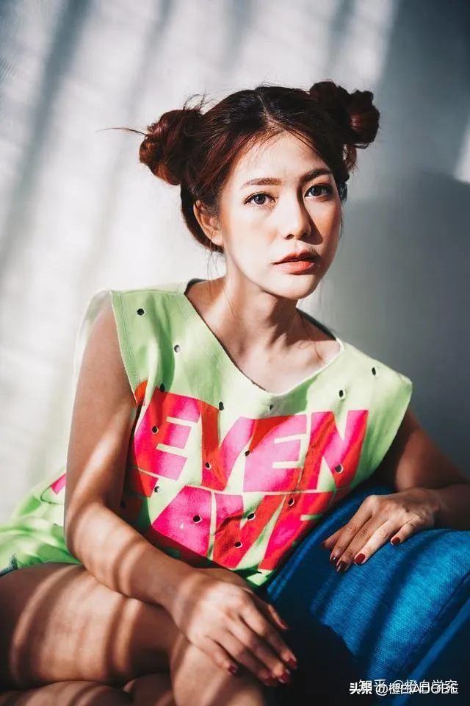

原图

**渐变映射通常配合图层混合模式进行调色，通常使用的混合模式是叠加和柔光，柔光比叠加的效果更柔和，若效果过强，可以降低饱和度**

**1、复古色调，选择紫黄渐变，使用柔光模式**

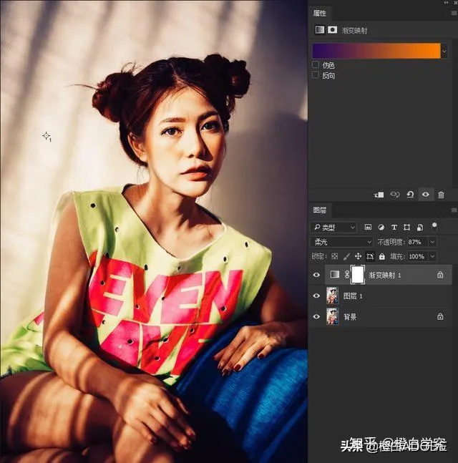

复古色调

**2、清新色调，**自制蓝青粉颜色，选择叠加模式，具体的模式可以自己试试

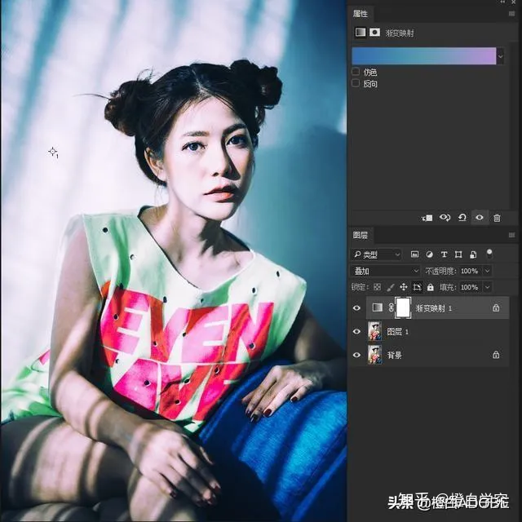

清新色调

我们还看到渐变映射属性还有仿色和反向的选项

仿色：在调整的基础上勾选使颜色与原图更相似

反向：渐变条颜色翻转180度，也会有很好的效果

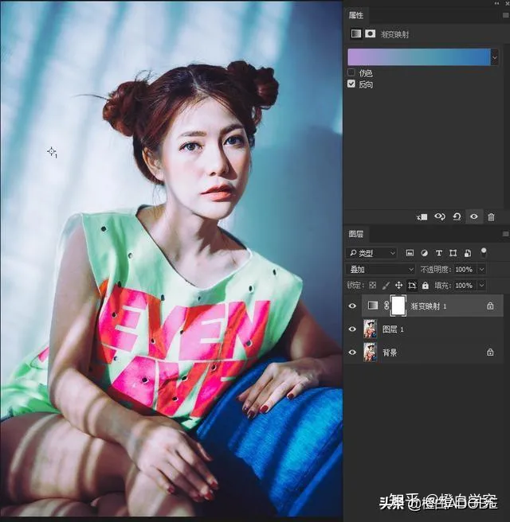

反向，头发颜色更鲜亮

**3、杂色，实现某种特殊效果**

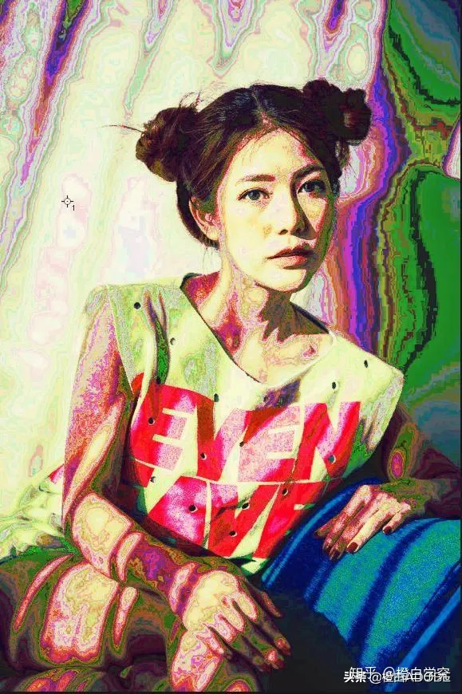

**五、双重曝光效果**

这种效果需要抠好的图像，这里就下载了两张透明背景的图像演示一下

将山竹图层使用紫白渐变

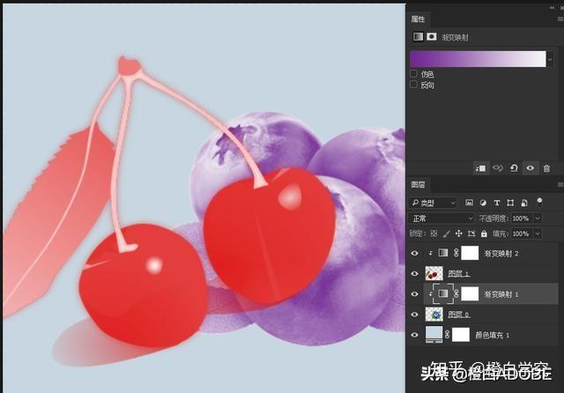

樱桃图层使用红白图层，使用线性加深的模式，减小映射图层不透明度，使下方山竹图层显现

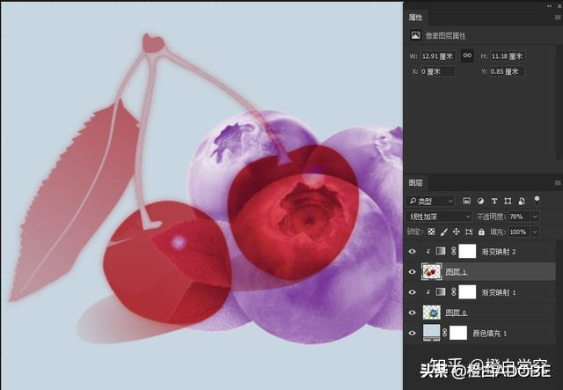

实现了曝光效果，还可以用于人物双重曝光，实现很多艺术效果，例如“七月与安生”的海报

这里就简单给大家一个思路

**六、特殊渐变条制作选区**

**红绿渐变制作选区**



原图

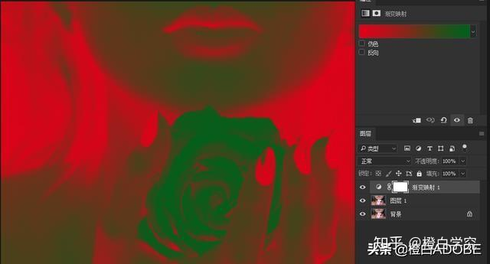

红绿渐变映射

通过渐变，如果将红通道作为选区，选择的是阴影和中间调区域，绿通道选择高光区域。这样通过红绿通道，可以选择阴影、中间调和高光，从而构建蒙版，进行修改。用渐变映射建立选区时，可以调整滑块的位置，使色调分离更更精确

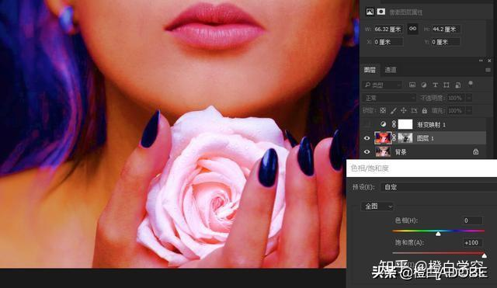

增加红选区的饱和度

载入红通道选区，构建蒙版，增大饱和度，花朵的高光部分并不会被影响

以上是一个利用红绿渐变区分高光和其他色调的简单例子，很多渐变都有这样的特性，再介绍一个“紫绿橙”渐变

**“紫绿橙”渐变**

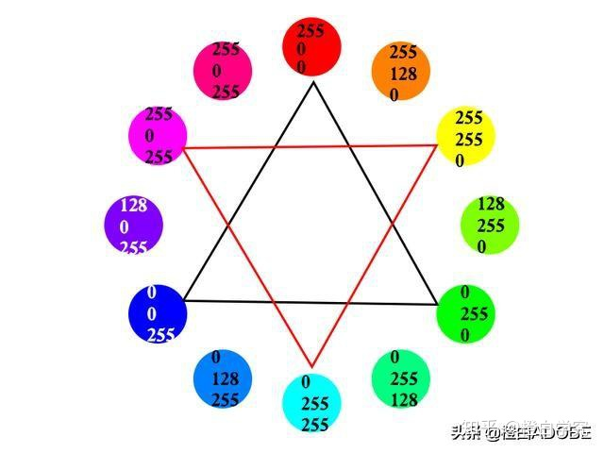

色相环

紫=红+蓝 橙=红+绿

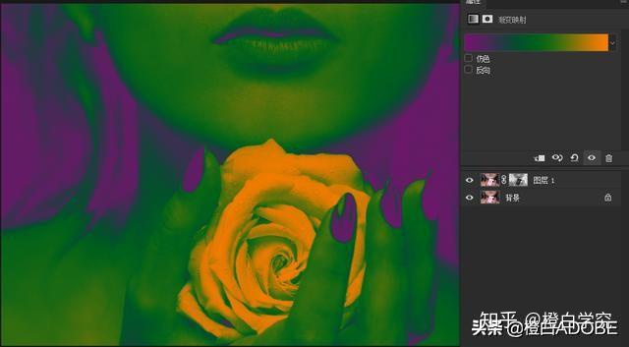

紫绿橙渐变映射

所以红色通道可以选择高光和阴影区域，排除了中间调区域

绿通道主要选择高光和中间调区域

蓝通道最为有用，选择的是阴影区域，将高光和中间调排除

我们还可以自制“红绿蓝”通道，以便直接用红绿蓝三通道制作阴影、中间调、高光的选区

“**红绿蓝”渐变**

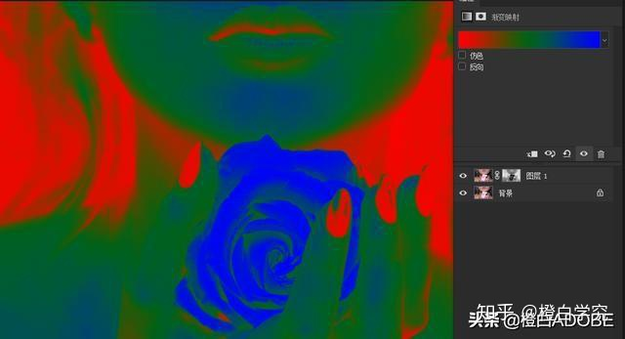

当然，更精确的选区还要依赖于通道的计算，大家还要多多探索！